Evolución del disco duro

La tecnología crece a pasos enormes, y de vez en cuando vemos productos que son mucho mejores que sus antecesores. Por ejemplo, hace unos 30 años no había discos duros “portátiles” ya que solo algunas compañías con el capital suficiente eran capaces de darse el lujo de tener aparatos que pesaban toneladas y eran capaces de almacenar unos pocos MB (incluso la memoria RAM se medía en KB)

**En 1956** IBM presenta el primer disco duro en el sistema RAMAC 305. Era capaz de almacenar 5 MB (usando 50 discos a 1,200 rpm.

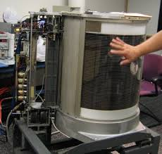

**En 1963:** IBM desarrolla el primer disco duro removible, el modelo 1311, que tiene una capacidad de 2.6 MB. Usa seis platos de 14 pulgadas.

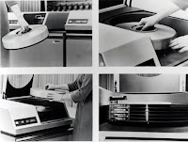

**En 1970:** se funda en el estado de California la General Digital Corporation, cuando se introdujo el almacenamiento RAID. Contaba con dos platos y una capacidad de 10 MB y fue desarrollado por Rodime, una empresa desarrolladora de componentes electrónicos.

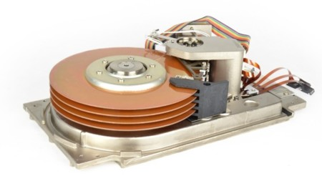

**En 1985:** Se desarrolla la interfaz IDE, de 40 pines y que tiene vigencia hasta la actualidad, fue desarrollada por Control Data, Compaq Computer y Western Digital.

**En 1992** Seagate es la primera compañía en fabricar un disco duro a 7200 rpm, el Barracuda de 2.1 GB.

**En el 2000**: Maxtor compra Quantum, que en ese entonces era el segundo fabricante de discos duros a nivel mundial, después de Seagate.

**En 2003:** Western Digital presenta el primer disco duro SATA a 10,000 rpm, con capacidad de 37 GB. Su nombre es Raptor.

El desarrollo constante seguramente nos traerá cosas muy interesantes; cosas que jamás pensamos que fueran a llegar tan rápido.

**Actualmente**: La introducción de **discos SSD**, nuevas interfaces y nuevas técnicas de manufactura traerán componentes más eficientes y complejos a nuestras vidas. Es cuestión de tiempo para empezar a ver discos duros de 10 TB en computadoras de escritorio.

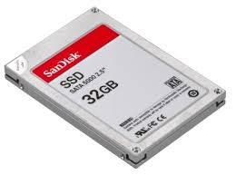

**Otro tipo de disco actualmente es el disco Duro externo:**

